Školské sestry svatého Františka
pořádají
DUCHOVNÍ OBNOVU PRO VŠECHNY

Téma: CHCEME BÝT SVATÍ ?...
SVATOST – JE TO VŮBEC MOŽNÉ ?...
BÝT SVATÍ – CO BY TO ZNAMENALO ? ...

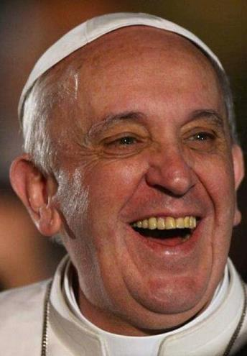

„K tomu, abychom byli svatí není nutné kroutit očima a dívat se kamsi daleko, ani mít obličej jako svatý obrázek. Ne, ne, toto není nutné! Jen jedna věc je nezbytná, abychom se stali svatými: Přijmout milost, kterou nám Otec dává v Ježíši Kristu. A tato milost změní naše srdce“.
Svatý Otec František

Vede: SM. Zdislava Nosková OSF
- absolvovala kurz pro postulátory při Kongregaci pro kauzy svatých v Římě
a chce se podělit s bohatstvím, které získala.
A také přiblížit životní cestu své spolusestry:
Služebnice Boží SM. Elišky Pretschnerové OSF

Kde: HOJEŠÍN U SEČE
Kdy: Sobota 1.LISTOPADU 2014 - začínáme v 9.00 mší svatou
- po celý den příležitost ke svátosti smíření

Nabídka: - možnost prožít na Hoješíně celý víkend (po domluvě)
- možnost odvozu od busu ze Seče nebo z blízkých míst (po domluvě)
- oběd a občerstvení zajištěno (za dobrovolný příspěvek)

Přihlášky: - u sestry Gratie do 25.10.2014 :
tel. 733 755 824 a mail: hojesin.osf@seznam.cz

